ФЕДЕРАЛЬНОЕ ГОСУДАРСТВЕННОЕ АВТОНОМНОЕ ОБРАЗОВАТЕЛЬНОЕ УЧРЕЖДЕНИЕ ВЫСШЕГО ОБРАЗОВАНИЯ

«БЕЛГОРОДСКИЙ ГОСУДАРСТВЕННЫЙ НАЦИОНАЛЬНЫЙ ИССЛЕДОВАТЕЛЬСКИЙ УНИВЕРСИТЕТ»
( Н И У « Б е л Г У » )

ИНСТИТУТ ИНЖЕНЕРНЫХ И ЦИФРОВЫХ ТЕХНОЛОГИЙ
Кафедра информационных и робототехнических систем

СИНТЕЗ ПЕРЕСЧЕТНОГО УСТРОЙСТВА 10-8-7-9-1-0-12-4-14-11-5-2-13 НА ТРИГГЕРАХ 74F109
Курсовая работа
по дисциплине «Функциональные компоненты цифровых систем» студента очной формы обучения
направления подготовки 09.03.02 Информационные системы и технологии
(код, наименование направления подготовки)
2 курса группы 12002408
Рыбина Даниила Евгеньевича

Научный руководитель:
к.т.н., доцент
(степень, должность)
Шамраев А.А.
(Ф.И.О. руководителя)

БЕЛГОРОД 2026
ПЛАН КУРСОВОЙ РАБОТЫ

По дисциплине «Функциональные компоненты цифровых систем»
на тему «Синтез пересчетного устройства 10-8-7-9-1-0-12-4-14-11-5-2-13 на триггерах 74F109»

- Построение пересчетного устройства (ПСУ), реализующего последовательность сигналов управляющего устройства по заданным требованиям.
- Построение схемы дешифратора выходного состояния, преобразующего выходной код ПСУ в n-разрядный унитарный позиционный код.
- Построение схемы управляющего генератора и триггера по заданным требованиям, расчет элементов схемы.
- Моделирование разработанных схем в программной среде Multisim.
- Синтез пересчетного устройства из построенных схем.
- Проверка работоспособности в программной среде Multisim.

Исполнитель |  | Рыбин Д.Е.
Руководитель |  | Шамраев А.А.

Содержание
- Техническое задание на проектирование 4
  - Цель и содержание курсовой работы 4
  - Вариант задания для моделирования разработанного устройства 4
- Синтез управляющего устройства (УУ) 5
  - Синтез пересчетного устройства (ПСУ) 5
    - Исходные данные 5
    - Порядок синтеза 5
    - Временные диаграммы сигнала синхронизации и выходных сигналов JK- триггеров 12
  - Синтез дешифратора выходных состояний ПСУ 13
    - Исходные данные 13
    - Порядок синтеза 13
    - Временные диаграммы входных и выходных сигналов дешифратора 15
  - Синтез управляющего генератора 17
    - Исходные данные 17
    - Расчет времязадающей цепи генератора импульсов 17
    - Временные диаграммы выходного сигнала таймера и JK-триггера 24
- Результаты синтеза управляющего устройства 26
  - Схемная реализация управляющего устройства 26
  - Временные диаграммы сигналов устройства управления 28
  - Работа схемы 29
Заключение 30
Список используемых источников литературы 30

Техническое задание на проектирование

Цель и содержание курсовой работы

Целью курсовой работы является закрепление теоретических знаний, полученных при изучении дисциплины «Функциональные компоненты цифровых систем» на практике путем построения схемы управляющего устройства (УУ) в виде цифрового автомата, реализующего микропрограммный принцип построения «одно состояние – одна микрокоманда».
В ходе выполнения курсовой работы необходимо:
        - по заданным исходным данным индивидуального варианта осуществить синтез синхронного ПСУ, реализующего заданную последовательность внутренних состояний УУ;
        - выполнить синтез дешифратора (DC) выходных состояний, формирующего управляющие сигналы Y_{i};
        - разработать принципиальные схемы управляемого генератора (G), JK-триггера (T), дифференцирующей цепи и выполнить расчет значений элементов разработанных принципиальных схем;
        - произвести моделирование разработанных схем на ПК;
        - результаты выполнения курсовой работы выполнить в виде пояснительной записки.

Вариант задания для моделирования разработанного устройства

Номер варианта | 19
Тип ПСУ | синхронный с параллельным переносом
Модуль счета ПСУ | 13
Последовательность счета | 10-8-7-9-1-0-12-4-14-11-5-2-13
Тип триггеров для реализации | JK-триггер с инверсным входом K (74F109)
Тип дешифратора (DC) состояний ПСУ | DC 4/13 (4/16)
Выходной код дешифратора | унитарный
Тип логики, задаваемой для реализации схемы | TTL

Управляемый генератор | на базе микросхемы LM555
Параметры сигналов управляющего генератора:  - длительность  - период повторения | 0.13 с  0.45 с
Индикация:  - выходных состояний ПСУ  - управляющих сигналов | цифровая (шестнадцатеричный код) светодиодная (probes)

Синтез управляющего устройства (УУ)

Синтез пересчетного устройства (ПСУ)

Исходные данные

- Тип ПСУ – синхронный с параллельным переносом
- Модуль счета – 13
- Последовательность смены состояний - 10-8-7-9-1-0-12-4-14-11-5-2-13
- Тип триггеров, заданных для реализации – JK-триггер 74F109
- Индикация выходных состояний – цифровая (шестнадцатеричный код)

Порядок синтеза

Для того, чтобы произвести синтез ПСУ, необходимо составить граф входных состояний, отображающий счет по заданному варианту. На рисунке 1.1 представлен граф выходных состояний ПСУ.

10
8
7
9
1
0
12
13
2
5
11
14
4
Рисунок 1.1 – Граф выходных состояний ПСУ

Количество используемых триггеров вычисляется по формуле 𝑁 = log2(𝐴𝑚𝑎𝑥), где 𝐴𝑚𝑎𝑥 – максимальное значение выходного состояния. Подставив в формулу (1.1) значение 𝐴𝑚𝑎𝑥 = 14:

𝑁 = log₂ 14 ≈ 3.8 ≈ 4 | (1.1)

Таким образом, при построении ПСУ будет использовано 4 JK-триггера.
Микросхема 74F109 представляет собой два JK-триггера с передним фронтом тактирования. Каждый триггер имеет отдельные входы J, K, CLK, асинхронные входы установки PR и сброса CLR, а также прямой выход Q и инверсный выход 𝑄̅. Особенностью микросхемы является то, что вход K является инверсным, что необходимо учесть при дальнейшем синтезе пересчетного устройства. Распиновка микросхемы 74F109 представлена на рисунке 1.2.

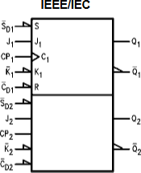
Рисунок 1.2 – Распиновка микросхемы 74F109

Как было сказано ранее, в микросхеме 74F109 на вход K подается инверсный сигнал. Следовательно, необходимо составить таблицу переходов JK- триггера (таблица 1), в которой Q_{t} – значение текущего прямого выхода триггера, Q_{t+1} – значение прямого выхода триггера на следующем счете, J_{t} K_{t} – значения
входов триггера. Учитывая инверсный вход K, значения от исходной таблицы переходов триггера были инвертированы. В таблице 1.1 представлены переходы JK-триггера 74F109.

Таблица 1.1 – Таблица переходов JK-триггера 74F109

Qt | Qt+1 | Jt Kt
0 | 0 | 0 X
0 | 1 | 1 X
1 | 0 | X 0
1 | 1 | X 1

После построения таблицы переходов JK-триггера, необходимо составить таблицу выходных состояний ПСУ Q₃…Q₀ и входов триггеров J₃…J₀, K₃…K₀.
Таблица выходных состояний ПСУ и входов триггеров представлена на рисунке 2.1. В таблице X – состояние входа, которое не важно.

Десятичный  эквивалент | Q3 | Q2 | Q1 | Q0 | J3 K3 | J2 K2 | J1 K1 | J0 K0
10 | 1 | 0 | 1 | 0 | X 1 | 0 X | X 0 | 0 X
8 | 1 | 0 | 0 | 0 | X 0 | 1 X | 1 X | 1 X
7 | 0 | 1 | 1 | 1 | 1 X | X 0 | X 0 | X 1
9 | 1 | 0 | 0 | 1 | X 0 | 0 X | 0 X | X 1
1 | 0 | 0 | 0 | 1 | 0 X | 0 X | 0 X | X 0
0 | 0 | 0 | 0 | 0 | 1 X | 1 X | 0 X | 0 X
12 | 1 | 1 | 0 | 0 | X 0 | X 1 | 0 X | 0 X
4 | 0 | 1 | 0 | 0 | 1 X | X 1 | 1 X | 0 X
14 | 1 | 1 | 1 | 0 | X 1 | X 0 | X 1 | 1 X
11 | 1 | 0 | 1 | 1 | X 0 | 1 X | X 0 | X 1
5 | 0 | 1 | 0 | 1 | 0 X | X 0 | 1 X | X 0
2 | 0 | 0 | 1 | 0 | 1 X | 1 X | X 0 | 1 X
13 | 1 | 1 | 0 | 1 | X 1 | X 0 | 1 X | X 0
Рисунок 2.1 – Таблица выходных состояний ПСУ Q3…Q0, входов триггеров J3…J0, K3…K0
Далее, необходимо минимизировать входы J и K для облегчения дальнейшего построения схемы. Для этого применяются карты Карно. На рисунке 2.2,а приведены карты Карно для входа J, на рисунке 2.2,б приведены карты Карно для входа K.

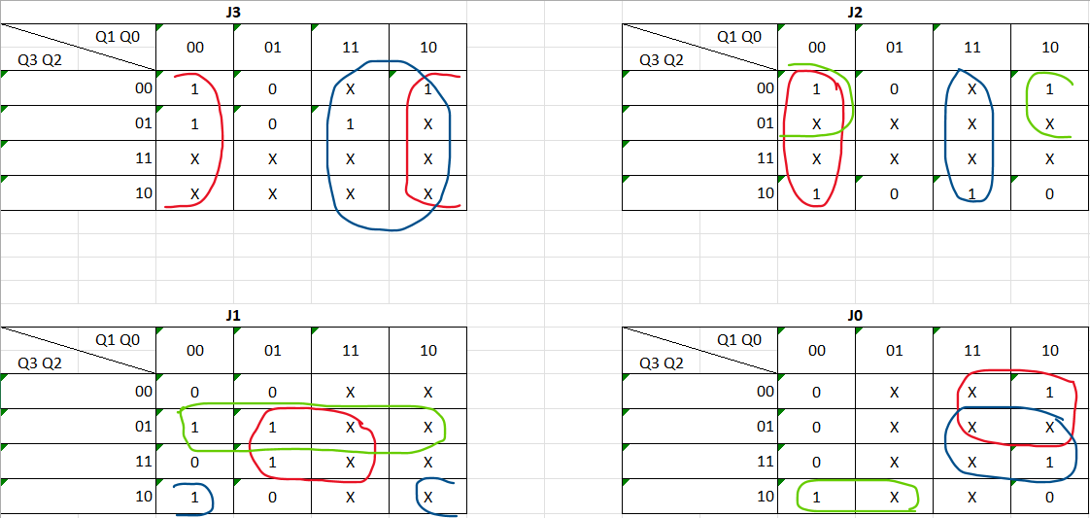
а)

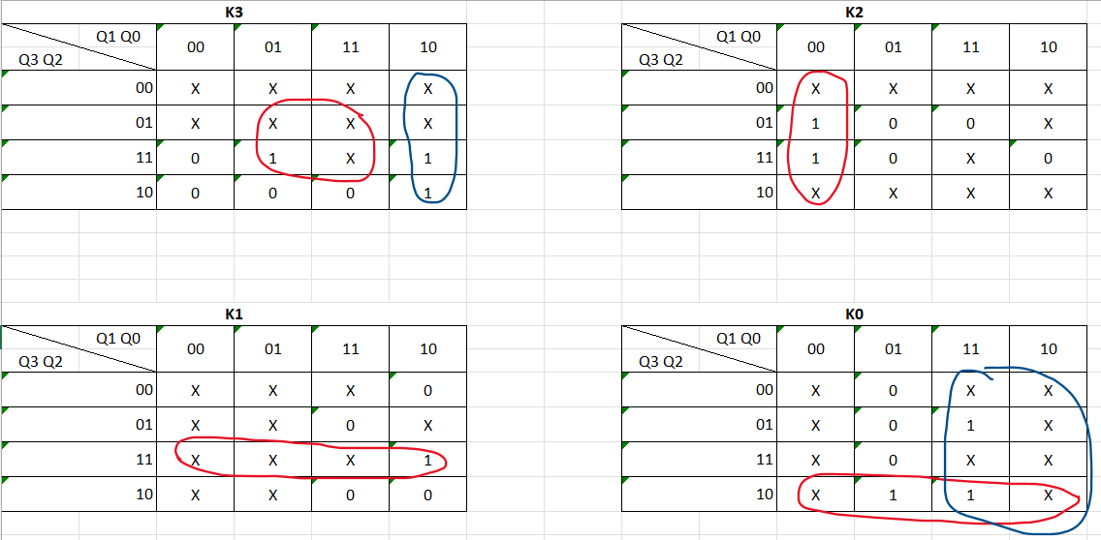
б)
Рисунок 2.2 – Карты Карно: а) – для входа J; б) – для входа K
После минимизации, были составлены выражения в МДНФ. Для облегчения построения схемы был применен базис Шеффера («И-НЕ») (1.2 – 1.9).

𝑱𝟑: 𝑄̿̿̿̿∨̿̿𝑄̅̿̅̿̿̅ = 𝑄̅̅̅̅̅̅̅𝑄̿̅̿̅̿̅ = 𝑄̅̅̅̅̅̅̅𝑄̅̅̅  1 0 1 0 1 0 | (1.2)
𝑱𝟐: 𝑄̿̅̅̿̅̿̿𝑄̅̿̅̿̅̿̿∨̿̿𝑄̅̿̅̿̅̿̿𝑄̅̿̅̿̅̿̿∨̿̿𝑄̿̿̿𝑄̿̿̿ = ̅̅̅̅̅̅̅̅̅̅̅̅̅̅𝑄̅̅̅̅̅̅̅̅∧̅̅̅̅̅𝑄̅̅̅̅̅̅̅̅̅̅̅̅𝑄̅̅̅̅̅̅̅̅∧̅̅̅̅̅̅̅̅̅̅̅̅̅̅̅  1 0 3 0 1 0 𝑄1 0 3 0 𝑄1𝑄0 | (1.3)
𝑱𝟏: 𝑄̿̿̿𝑄̿̅̅̿̿̅̿𝑄̿̅̿̅̿̅̿̿∨̿̿𝑄̿̿̿̿𝑄̿̿̿̿∨̿̿̅𝑄̿̅̿̅̅̿𝑄̿̿̿ = ̅̅̅̅̅̅̅̅̅𝑄̅̅̅̅̅̅̅̅̅̅̅̅̅̅̅̅̅̅̅̅̅̅∧̅̅̅̅̅̅̅̅̅̅̅̅̅̅̅̅̅∧̅̅̅̅̅̅̅̅̅̅̅̅̅̅̅̅̅̅̅  3 2 0 2 0 3 2 𝑄3 2 𝑄0 𝑄2𝑄0 𝑄3𝑄2 | (1.4)
𝑱𝟎: 𝑄̿̿̿𝑄̿̅̅̿̿̅̿𝑄̿̅̿̅̿̅̿̿∨̿̿𝑄̅̿̅̿̅̿𝑄̿̿̿̿∨̿̿𝑄̿̿̿̿𝑄̿̿ = ̅̅𝑄̅̅̅̅̅̅̅𝑄̅̅̅̅̅̅̅̅̅̅̅̅̅̅̅̅̅̅̅̅̅∧̅̅̅̅̅𝑄̅̅̅̅̅̅̅̅̅̅̅̅̅̅̅∧̅̅̅̅𝑄̅̅̅̅̅̅̅̅̅̅̅  3 2 1 3 1 2 1 3 2 𝑄1 3𝑄1 2𝑄1 | (1.5)
𝑲𝟑: 𝑄̿̿̿𝑄̿̿̿̿∨̿̿̿𝑄̿̿̿̅̿𝑄̅̿̅̿̅ = ̅̅𝑄̅̅̅̅̅̅𝑄̅̅̅̅̅̅∧̅̅̅̅̅̅̅̅̅̅̅̅̅̅̅̅̅̅̅̅  2 0 1 0 2 0 𝑄1𝑄0 | (1.6)
𝑲𝟐: 𝑄̿̿1̿𝑄̿̿̿2̿ = 𝑄̅̅̅̅̅̅̅∨̅̅𝑄̅̅̅̅2̅̅ = 𝑄̿̿1̿ ∧ 𝑄̿̿̿2̿  1 | (1.7)
𝑲𝟏: 𝑄̿̿3̿𝑄̿̿̿2̿ = 𝑄̅̅̅̅̅̅̅∨̅̅𝑄̅̅̅̅̅̅ = 𝑄̅̅̅̅̅̅∧ 𝑄̿̿̿2̿  3 2 3 | (1.8)
𝑲𝟎: 𝑄̿̿̿𝑄̿̅̿̅̿̅̿̿∨̿̿̿𝑄̿̿̿ = ̅̅𝑄̅̅̅̅̅̅̅𝑄̅̅̅̅̅̅̅̅̅̅∧̅̅̅̅̅𝑄̅̅̅̅  3 2 1 3 2 1 | (1.9)

Инженерную работу по созданию схемы существенно облегчают и ускоряют программы моделирования электрических цепей. [1] В курсовой работе будет использована программа Multisim.
Используя полученные выражения в базисе Шеффера, в программном продукте NI Multisim 14.2 необходимо построить схемы для логики J. На рисунке
2.3 представлена схема блока Logic_J. На данной схеме входными сигналами являются выходные состояния триггеров, а выходными – непосредственно сигналы J₃…J₀.
NOT_Q3 Q3 NOT_Q2 Q2 NOT_Q1 Q1NOT_Q0 Q0
J3
&
J2
&
&
J1
&
J0
&
&
&
&
&
&
&
&
&
Рисунок 2.3 – Функциональная схема блока Logic_J

Далее, необходимо построить схему для логики K. На рисунке 2.4 представлена схема блока Logic_K. На данной схеме входными сигналами являются выходные состояния триггеров, а выходными – непосредственно сигналы K₃…K₀.

Q3 NOT_Q2 Q2 NOT_Q1 Q1NOT_Q0 Q0
&
&
K1
K0
&
&
&
&
K2
&
K3
&
&
Рисунок 2.4 – Функциональная схема блока Logic_K
Данные блоки необходимы, чтобы формировать сигналы переключения триггеров из текущего состояния в следующее в соответствии с индивидуальным заданием. На рисунке 2.5 представлена функциональная схема объединенных триггеров.

P_RES CLK

U2A
~2PR
2J 2Q
2CLK
~2K ~2Q
~2CLR
~1PR
1J 1Q
1CLK
~1K ~1Q
~1CLR
J0 5
2
K0 4
3
1
J1 11
14
K1 12
13
15
U4

1
J2 5
2
K2 4
3
1
J3 11
14
K3 12
13
15
~2PR
2J 2Q
2CLK
~2K ~2Q
~2CLR
~1PR
1J 1Q
1CLK
~1K ~1Q
~1CLR

6
Q0 NOT_Q0

7

74F109N

U2B
Q1
10
NOT_Q1
9

74F109N U3A
6

Q2 NOT_Q2

7

74F109N

U3B

10
Q3 NOT_Q3

9

74F109N

Рисунок 2.5 – Функциональная схема блока JK_Counter

Далее, все ранее созданные блоки необходимо объединить с помощью шины. Для построения временной диаграммы используется логический анализатор, для световой индикации входных значений, сигнала тактирования и сигнала установки – пробники, для индикации выходных значений – семисегментный индикатор. На рисунке 2.6 представлена функциональная схема ПСУ для наблюдения переключения состояний.

U25



XLA1
1
PSU_OUTPUT

PSU_INPUT
HB1
Q0
Q0
J3 J3
NOT_Q0 NOT_Q0 J2 J2
Q3 Q2 Q1 Q0
Q1
L_ON
Q1
J1 J1
NOT_Q1 NOT_Q1 J0 J0
Q2
Q2
NOT_Q2 NOT_Q2
Q3
HB2
F
C Q T
Q3
NOT_Q3 NOT_Q3
Logic_J
HB3
Q0
U28
Q0
K3 K3
J0 K0 J1 K1 J2 K2 J3 K3
Q0
NOT_Q0
Q1
NOT_Q1
Q2
NOT_Q2
Q3
NOT_Q3
NOT_Q0 NOT_Q0 K2 K2
Q1
Q1
K1 K1
NOT_Q1 NOT_Q1 K0 K0
Q2
Q2
1kHz
NOT_Q2 NOT_Q2
JK_COUNTER1
Q3
Q3
Logic_K1
Q3 Q2 Q1 Q0
CLCK
J0 J1 J2 J3
K0 K1 K2 K3
J0 J1 J2 J3 K0 K1 K2 K3
J0 Q0
K0 NOT_Q0
J1 Q1
K1 NOT_Q1
J2 Q2
K2 NOT_Q2
J3 Q3
K3 NOT_Q3 CLK
P_RES
1

Рисунок 2.6 – Функциональная схема ПСУ для наблюдения переключения состояний

Временные диаграммы сигнала синхронизации и выходных сигналов JK-триггеров

На рисунке 2.7 представлена временная диаграмма сигнала синхронизации и выходных сигналов JK-триггеров.
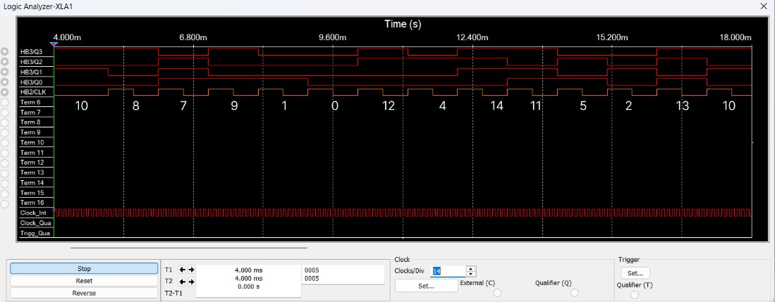
Рисунок 2.7 – Временная диаграмма сигнала синхронизации и выходных сигналов JK-триггеров

Как можно заметить, значения на временной диаграмме соответствуют последовательности пересчета ПСУ, следовательно, логические блоки и блок триггеров составлены верно.

Синтез дешифратора выходных состояний ПСУ

Исходные данные

- Тип дешифратора (DC) состояний ПСУ: DC 4/13 (4/16)
- Выходной код дешифратора – унитарный
- Индикация выходных состояний – светодиодная (Probe)

Порядок синтеза

Для того, чтобы произвести синтез дешифратора выходных состояний ПСУ, необходимо построить таблицу входных и выходных состояний дешифратора. На рисунке 2.8 представлена таблица входных и выходных состояний дешифратора.

Десятичный  эквивалент | X3 X2 X1 X0 |  |  |  | Y14 | Y13 | Y12 | Y11 | Y10 | Y9 | Y8 | Y7 | Y6 | Y5 | Y4 | Y3 | Y2 | Y1 | Y0
10 | 1 | 0 | 1 | 0 | 0 | 0 | 0 | 0 | 1  0 | 0 | 0  1  0 | 0 | 0 | 0 | 0 | 0 | 0 | 0 | 0
8 | 1 | 0 | 0 | 0 | 0 | 0 | 0 | 0 |  | 0 |  | 0  1  0 | 0 | 0 | 0 | 0 | 0 | 0 | 0
7 | 0 | 1 | 1 | 1 | 0 | 0 | 0 | 0 | 0 | 0  1 |  |  | 0 | 0 | 0 | 0 | 0 | 0 | 0
9 | 1 | 0 | 0 | 1 | 0 | 0 | 0 | 0 | 0 |  | 0 |  | 0 | 0 | 0 | 0 | 0 | 0 | 0
1 | 0 | 0 | 0 | 1 | 0 | 0 | 0 | 0 | 0 | 0 | 0 | 0 | 0 | 0 | 0 | 0 | 0 | 1 | 0
0 | 0 | 0 | 0 | 0 | 0 | 0 | 0 | 0 | 0 | 0 | 0 | 0 | 0 | 0 | 0 | 0 | 0 | 0 | 1
12 | 1 | 1 | 0 | 0 | 0 | 0 | 1 | 0 | 0 | 0 | 0 | 0 | 0 | 0 | 0 | 0 | 0 | 0 | 0
4 | 0 | 1 | 0 | 0 | 0 | 0 | 0 | 0 | 0 | 0 | 0 | 0 | 0 | 0 | 1 | 0 | 0 | 0 | 0
14 | 1 | 1 | 1 | 0 | 1 | 0 | 0 | 0 | 0 | 0 | 0 | 0 | 0 | 0 | 0 | 0 | 0 | 0 | 0
11 | 1 | 0 | 1 | 1 | 0 | 0 | 0 | 1 | 0 | 0 | 0 | 0 | 0 | 0 | 0 | 0 | 0 | 0 | 0
5 | 0 | 1 | 0 | 1 | 0 | 0 | 0 | 0 | 0 | 0 | 0 | 0 | 0 | 1 | 0 | 0 | 0 | 0 | 0
2 | 0 | 0 | 1 | 0 | 0 | 0 | 0 | 0 | 0 | 0 | 0 | 0 | 0 | 0 | 0 | 0 | 1 | 0 | 0
13 | 1 | 1 | 0 | 1 | 0 | 1 | 0 | 0 | 0 | 0 | 0 | 0 | 0 | 0 | 0 | 0 | 0 | 0 | 0
Рисунок 2.8 – Таблица входных и выходных состояний дешифратора

Далее, была составлена карта Карно для минимизации. Отсутствующие состояния будут переопределены в виде единицы. Минимизация выходных значений дешифратора представлена на рисунке 2.9.
 | Q1 Q0 |  | 00 | 01 | 11 |  | 10
Q3 Q2
00 |  | 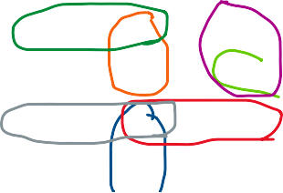      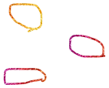  Y0 |  | Y1 | 1 | Y2
01 |  | Y4 |  | Y5 | Y7 | 1
11 |  | Y12 |  | Y13 | 1 | Y14
10 |  | Y8 |  | Y9 | Y11 | Y10
Рисунок 2.9 – Минимизация выходных значений дешифратора

После минимизации, были составлены минимальные дизъюнктивные нормальные формы (МДНФ) для выходных значений дешифратора (2.1 – 2.13)

𝑌0: 𝑋̅̅3̅ 𝑋̅̅2̅ 𝑋̅̅1̅ 𝑋̅̅0̅ | (2.1)
𝑌1: 𝑋̅̅3̅ 𝑋̅̅2̅ 𝑋0 | (2.2)
𝑌2: 𝑋̅̅3̅ 𝑋1 𝑋̅̅0̅ | (2.3)
𝑌4: 𝑋̅̅3̅ 𝑋2 𝑋̅̅0̅ | (2.4)
𝑌5: 𝑋̅̅3̅ 𝑋2 𝑋̅̅1̅ 𝑋0 | (2.5)
𝑌7: 𝑋̅̅3̅ 𝑋1 𝑋0 | (2.6)
𝑌8: 𝑋3 𝑋̅̅2̅ 𝑋̅̅1̅ 𝑋̅̅0̅ | (2.7)
𝑌9: 𝑋3 𝑋̅̅2̅ 𝑋̅̅1̅ 𝑋0 | (2.8)
𝑌10: 𝑋3 𝑋̅̅2̅ 𝑋1 𝑋̅̅0̅ | (2.9)
𝑌11: 𝑋3 𝑋1 𝑋0 | (2.10)
𝑌12: 𝑋3 𝑋2 𝑋̅̅1̅ 𝑋̅̅0̅ | (2.11)
𝑌13: 𝑋3 𝑋2 𝑋0 | (2.12)
𝑌14: 𝑋3 𝑋2 𝑋1 | (2.13)

Далее, необходимо построить функциональную схему дешифратора в Multisim. На рисунке 2.10 показана функциональная схема дешифратора с использованием элементов «И». При построении применялись шесть 4-входовых элементов «И» и семь 3-ходовых элементов «И».
Q3 NOT_Q3 Q2 NOT_Q2 Q1 NOT_Q1 Q0 NOT_Q0
Y0
&
Y1
&
Y2
&
Y4
&
Y5
&
Y7
&
Y8
&
Y9
&
Y10
&
Y11
&
Y12
&
Y13
&
Y14
&
Рисунок 2.10 – Функциональная схема дешифратора Созданная схема дешифратора будет являться блоком DC1.

Временные диаграммы входных и выходных сигналов дешифратора

Для того, чтобы составить временные диаграммы входных и выходных сигналов дешифратора, необходимо собрать функциональную схему проверки входных и выходных сигналов. Функциональная схема проверки входных и выходных сигналов представлена на рисунке 2.11.
XLA1
1
XWG1
16
0
O O O X X
X
HB1
F
C Q T
31
15
R T
XLA2
1
DC
F
C Q T
Q3 Y0
NOT_Q3 Y1
Q2 Y2
NOT_Q2 Y4
Q1 Y5
NOT_Q1 Y7
Q0 Y8
NOT_Q0 Y9 Y10 Y11 Y12 Y13 Y14
Рисунок 2.11 – Функциональная схема проверки сигналов дешифратора

На рисунке 2.12 представлена временная диаграмма входных и выходных сигналов дешифратора.
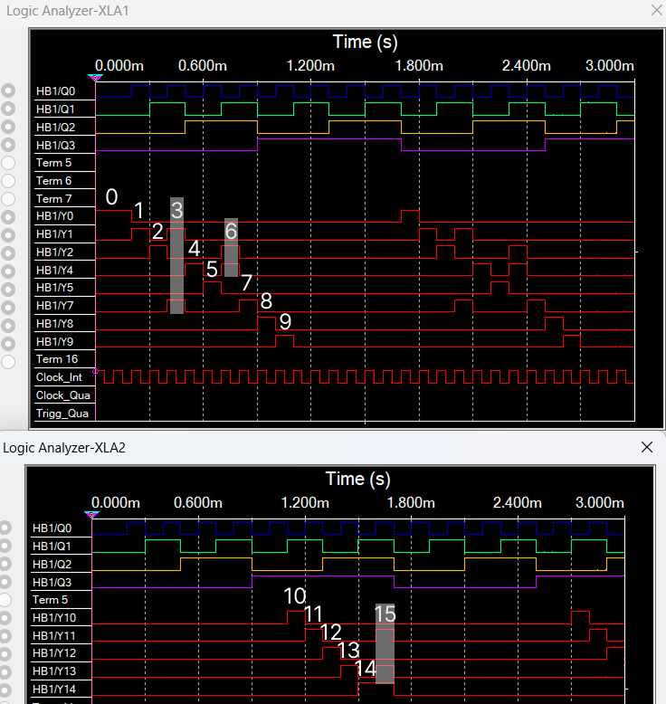
Рисунок 2.12 – Временная диаграмма сигналов дешифратора
Как можно заметить, при подаче кодовых комбинаций 3, 6 и 15 происходит срабатывание двух или трех выходов дешифратора. Это обусловлено тем, что данных комбинаций при пересчете с помощью ПСУ нет и они являются запретной комбинацией.

Синтез управляющего генератора

Исходные данные

- Управляемый генератор: на базе микросхемы LM555
- Длительность импульса: 0.13 секунд
- Период повторения: 0.45 секунд

Расчет времязадающей цепи генератора импульсов

Поскольку при синтезе управляющего генератора по техническому заданию должна использоваться микросхема LM555, необходимо рассмотреть ее устройство.
Микросхема LM555 считается одной из самых популярных микросхем, разработанной еще в 1972 году [3]. На рисунке 2.13 представлена распиновка микросхемы LM555.
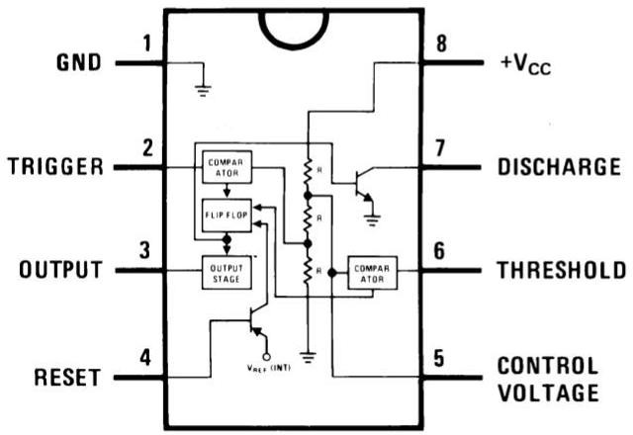
Рисунок 2.13 – Распиновка микросхемы LM555
На схеме выше:
- пин №1 – земля;
- пин №2 – запуск (триггер). Если на данном выводе напряжение упадет ниже одной трети от напряжения питания, то данный пин переключается в состояние высокого уровня;
- пин №3 – выход сигнала;
- пин №4 – сброс. Если на данном выводе подать напряжение низкого уровня, то происходит сброс таймера и на выходе устанавливается напряжение низкого уровня.
- пин №5 – контроль. Данный пин может использоваться для регулировки длительности импульсов на выходе путем подачи на него определенного уровня напряжения.
- пин №6 – порог (остановка). Если на этот пин подается напряжение, превышающее две трети от напряжения питания, работа таймера останавливается и на выходе устанавливается напряжение низкого уровня.
- пин №7 – разряд. Этот пин используется для разряда времязадающего конденсатора.
- пин №8 – питание.
На основе данной микросхемы можно сделать генератор прямоугольных импульсов [2], схемная реализация которого представлена на рисунке 2.14.

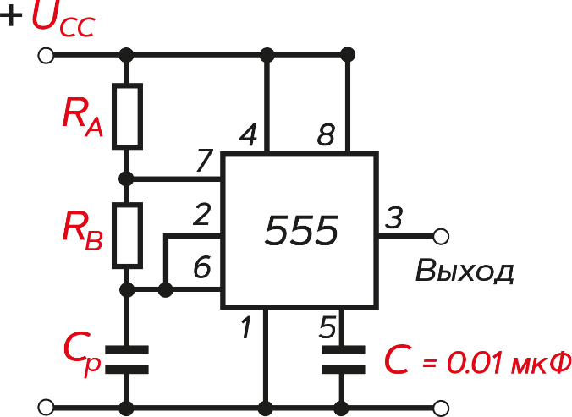
Рисунок 2.14 – Реализация генератора импульсов на таймере 555
Принцип работы довольно прост, и сводится к постоянному переключению микросхемы между двумя состояниями: заряд и разряд конденсатора.
Первоначально, напряжение на конденсаторе Cp растет через резисторы. Когда напряжение достигает две трети от питания, микросхема LM555 открывает внутри себя транзистор, который начинает разряжать конденсатор. Конденсатор теряет свое напряжение через резистор Rb. Как только напряжение падает до одной трети питания, транзистор закрывается и процесс начинается заново. Чтобы регулировать длительность высокого и низкого уровней, необходимо подобрать эквивалентные резисторы Ra, Rb и конденсатор Cp.
Реализация генератора импульсов в Multisim представлена на рисунке 2.15.

XSC1
VCC
5.0V
Ext Trig
+
_
A
B
+ +
_ _
R1
0k
U5
VCC
RST DIS THR TRI
CON
OUT
R2
0k
GND
C1
10.6uF
LM555CN
C2
100nF

Рисунок 2.15 – Реализация генератора импульсов

По техническому заданию заданы характеристика длительности высокого импульса t_{H}, равная 0.13 секундам, и характеристика периода повторения T, равная 0.45 секундам.
Исходя из формулы периода повторения (2.13), можно рассчитать длительность низкого импульса t_{L} (2.14 – 2.15).

𝑇 = 𝑡𝐿 + 𝑡𝐻 | (2.13)
𝑡𝐿 = 𝑇 − 𝑡𝐻  𝑡𝐿 = 0.45 − 0.13 = 0.32 сек. | (2.14)  (2.15)

Из полученных данных можно рассчитать рабочий цикл схемы d (2.16).

𝑡𝐻 0.13  𝑑 = ∗ 100% = ∗ 100% ≈ 28. 89%  𝑇 0.45 | (2.16)

В микросхеме LM555 рабочий цикл схемы должен быть не ниже 50%, следовательно, значения длительности высокого и низкого импульсов не подходят. Для решения данной проблемы необходимо на выходе таймера поставить инвертор, и значения длительности высокого и низкого импульса поменяются местами. На рисунке 2.16 представлена схема генератора прямоугольных импульсов с инвертором.

XSC1
VCC
+ +
VCC
RST OUT DIS
THR TRI CON
GND
_ _
U5
U1A

7404N
LM555CN
C2
100nF
B
A
Ext Trig
+
_
R1
0k
R2
0k
C1
10.6uF
5.0V

Рисунок 2.16 – Реализация генератора импульсов с инвертором на выходе
После установки инвертора, значение t_{L} равняется 0.13 секундам, а значение t_{H} равняется 0.32 секундам. Теперь необходимо пересчитать рабочий цикл схемы d` (2.17).

𝑡𝐻 0.32  𝑑` = ∗ 100% = ∗ 100% ≈ 71.11%  𝑇 0.45 | (2.17)

Как можно заметить, рабочий цикл схемы d` с инвертированными значениями длительности низкого и высокого импульсов превышает 50%, а значит, можно высчитать сопротивление резисторов R₁ и R₂.
Можно также найти частоту работы генератора F, которая вычисляется по формуле (2.18).

1 1  𝐹 = = ≈ 2.222 Гц  𝑇 0.45 | (2.18)

Предположим, что конденсатор С имеет емкость 10.6 мкФ (10.6 * 10⁻⁶ Ф).
Исходя из полученных данных, можно рассчитать R₂ (2.19).

𝑡𝐿 0.13  𝑅2 = 0.693 ∗ 𝐶 = 0.693 ∗ 10.6 ∗ 10−6 ≈ 17697 Ом = 17.697 кОм | (2.19)

Зная сопротивление резистора R₂, можно рассчитать сопротивление резистора R₁ (2.20).

𝑡𝐻 − 0.693 ∗ 𝐶 ∗ 𝑅2 0.32 − 0.693 ∗ 10.6 ∗ 10⁻⁶ ∗ 17697  𝑅1 = 0.693 ∗ 𝐶 = 0.693 ∗ 10.6 ∗ 10⁻⁶  ≈ 25865 Ом = 25.865 кОм | (2.20)

Таким образом, были получены сопротивления резисторов R1 и R2, равные соответственно 25.865 кОм и 17.697 кОм при емкости конденсатора 10.6 мкФ. На рисунке 2.17 изображена схема с заданными параметрами резисторов.

XSC1
VCC
VCC
RST OUT DIS
THR TRI CON
GND
C2
100nF
LM555CN
7404N
U1A
U5
_ _
+ +
B
A
Ext Trig
+
_
R1
25.865kΩ
R2
17.697kΩ
C1
10.6uF
5.0V

Рисунок 2.17 – Реализация генератора импульсов с рассчитанными сопротивлениями резисторов

Далее, необходимо синтезировать полный блок управляющего генератора. Для этого, необходимо создать блок STOPUNIT, который будет отвечать за запуск и остановку пересчета, и подключить JK-триггер 74F109, который будет переключаться в зависимости от подачи на него сигнала.
Блок STOPUNIT представляет собой последнее состояние (по техническому заданию – 13), объединенное через элемент «И». Реализация блока запуска/остановки представлена на рисунке 2.18.

Q0 NOT_Q1 Q2
&
&
Q3

U27

NAND4

U28A 7400N

STOP_SIG

Рисунок 2.18 – Реализация блока STOPUNIT

Также, был создан блок P_RSTGEN, представляющий собой RC-цепь формирования сигнала сброса. Схема предназначена для подачи сигнала сброса при включении питания на блоки JK_COUNTER и вход триггера в блоке генератора импульсов. Блок P_RSTGEN представлен на рисунке 2.19.

VCC
5.0V
R3
1kΩ
P_RST
C3
1nF

Рисунок 2.19 – Реализация блока P_RSTGEN

Далее, в схему с функциональным генератором был подключен JK-триггер 74F109. На вход установки PR подается сигнал сброса из блока P_RSTGEN. На вход сброса подается сигнал SS, который будет являться «кнопкой», при нажатии на которую на триггер подается импульс, переводящий его в состояние
«1». Инверсный выход триггера был подключен на пин №4 («сброс») таймера
555. Блок CYCLER функционального генератора представлен на рисунке 2.20.

P_RST


VCC
74F109N
7404N
IT
CLK
U43A
U42
R2 17.697kΩ
6
1
U44A
TMR_STP_S
5.0V
Q0 STOP_SIG NOT_Q1
Q2 Q3
7
R1 25.865kΩ
C1
5
2
4
3
~1PR
1J 1Q
1CLK
~1K ~1Q
~1CLR
VCC

RST OUT DIS
THR TRI CON
GND
100nF
C2
10.6uF
LM555CN
TMR_RST_ST
SS

Q0

NOT_Q1 Q2 Q3

HB5

STOP_UN

Рисунок 2.20 – Реализация блока CYCLER

Временные диаграммы выходного сигнала таймера и JK- триггера

После реализации блока CYCLER, были проверены временные диаграммы выходного сигнала таймера и JK-триггера. Схема для проверки представлена на рисунке 2.21.

XSC1

Q0
TMR_STP_S
Ext Trig
+
_
P_RST
VCC
A B
+ _ + _
U43A
C1
LM555CN
10.6uF
C2
100nF
~1PR
1J 1Q
1CLK
~1K ~1Q
~1CLR
Q0 STOP_SIG NOT_Q1
Q2 Q3
R2 17.697kΩ
74F109N
7404N
CLK
SS
VCC
RST OUT DIS
THR TRI CON
GND
1
IT
7
U42
R1 25.865kΩ
6
5
2
4
3
U44A
5.0V
TMR_RST_ST

NOT_Q1 Q2 Q3

HB5

STOP_UN

Рисунок 2.21 – Схема для проверки временных характеристик таймера и триггера

По техническому заданию, время длительности высокого импульса равна
0.13 секундам. Временная диаграмма длительности высокого импульса представлена на рисунке 2.22.
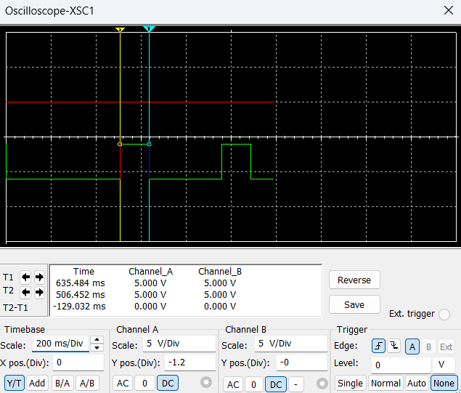
Рисунок 2.22 – Временная диаграмма длительности высокого уровня

Как видно из рисунка, время длительности высокого уровня практически сопоставимо с заданным по техническому заданию (погрешность в 0.001 секунду является допустимой в рамках измерений). По техническому заданию, период повторения импульса равен 0.45 секундам. Временная диаграмма длительности периода повторения импульса представлена на рисунке 2.23.
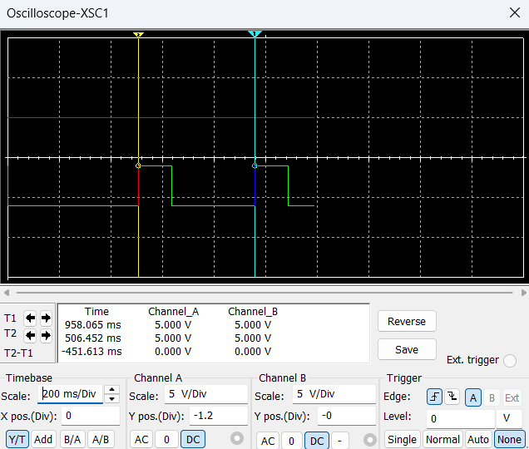
Рисунок 2.23 – Временная диаграмма длительности периода повторения

Как видно из рисунка, время длительности периода повторения практически сопоставимо с заданным по техническому заданию. Временная диаграмма времени длительности не будет приведена, поскольку по ранее рассчитанным значениям длительность будет равна 0.32 секунды, но исходя из измерений на временных диаграммах, результат примерно сопоставим с рассчитанным.

Результаты синтеза управляющего устройства

Схемная реализация управляющего устройства

В результате работы над курсовым проектом, было реализовано управляющее устройство, представленное на рисунке 3.1.

U25
XLA1
1
PSU_OUTPUT

PSU_INPUT
HB1
Q0
J3
J2
J1
J0
HB2
Q3 Q2 Q1 Q0
Q3 Q2 Q1 Q0
F
C Q T
Q0
NOT_Q0 Q1
NOT_Q1 Q2
NOT_Q2 Q3
Q0 NOT_Q0 Q1 NOT_Q1 Q2 NOT_Q2 Q3
K3 K3
J0 K0 J1 K1 J2 K2 J3 K3 CLK
P_R
Q0
Logic_J
HB3
NOT_Q3
TMR_RST_ST TMR_STP_S
K2 K2
K1 K1
K0 K0
JK_COUNTER
Logic_K HB6
Y0 Y1 Y2 Y4 Y5 Y7 Y8 Y9
Q0
NOT_Q1 Q2
Q3
1
Key = Space
Q0 NOT_Q1 Q2
Q3
SS
CLK CLK
J0 J1 J2 J3
P_RST P_RST
CYCLER
K0 K1 K2 K3
HB7
P_RST P_RST
HB4
NOT_Q0 NOT_Q0 Y0 Q0 Q0 Y1 NOT_Q1 NOT_Q1 Y2 Q1 Q1 Y4 NOT_Q2 NOT_Q2 Y5 Q2 Q2 Y7 NOT_Q3 NOT_Q3 Y8 Q3 Q3 Y9
Y10
Y11 Y12 Y13 Y14
P_RSTGEN
J0 J1 J2 J3 K0 K1 K2 K3
DC1
Y14 Y13 Y12 Y11 Y10

 |  | Q0 NOT_Q0 Q1 NOT_Q1 Q2 NOT_Q2 Q3 NOT_Q3 | J3 J2 J1 J0
NOT_Q0
NOT_Q1
NOT_Q2
NOT_Q3

 | J0 K0 | Q0 NOT_Q0
 |  |  |  | NOT_Q0
 | J1 K1 | Q1 NOT_Q1
 |  |  |  | NOT_Q1
 | J2 K2 | Q2 NOT_Q2
 |  |  |  | NOT_Q2
 | J3 | Q3
ST
 | P_RST

Рисунок 3.1 – Функциональная схема управляющего устройства

Управляющее устройство включает в себя следующие элементы:
- JK_COUNTER – блок из 4-ех JK-триггеров 74F109, хранящий в себе текущее значение пересчетного устройства;
- Logic_J – блок, формирующий выходные сигналы J₃…J₀ для JK- триггеров 74F109 в блоке JK_COUNTER;
- Logic_K - блок, формирующий выходные сигналы K₃…K₀ для JK- триггеров 74F109 в блоке JK_COUNTER;
- CYCLER – блок генератора импульсов, рассчитанный по техническому заданию;
- P_RSTGEN – блок формирования сигнала сброса;
- 8 пробников Probe для индикации сигналов J₃…J₀ и K₃…K₀;
- DC1 – блок дешифратора, реализованный исходя из значений пересчета;
- Семисегментный индикатор, отображающий текущее состояние пересчетного устройства;
- 13 пробников Probe для индикации выходных состояний дешифратора Y₀…Y₁₄;
- Логический анализатор Logic_Analyzer – предназначен для отслеживания временных характеристик сигналов устройства управления.
- Шины INPUT и OUTPUT, предназначенные для удобного отображения подключения пинов.

Временные диаграммы сигналов устройства управления

На рисунке 3.2 представлена временная диаграмма сигналов устройства управления.
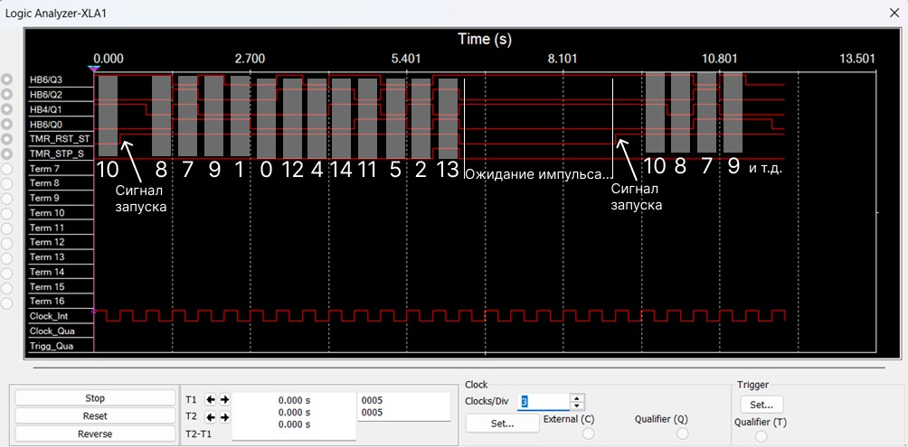
Рисунок 3.2 – Временная диаграмма сигналов устройства управления

Как можно заметить, устройство ведет пересчет согласно заданным в
техническом задании числам при появлении сигнала RST_ST. При достижении конечного состояния автомата («13»), срабатывает «стоп-сигнал», после
которого сигнал RST_ST переводится в нулевое состояние. Появляется первое состояние («10»), и устройство далее не переключается. При подаче нового импульса RST_ST, устройство начинает пересчет.

Работа схемы

Работа пересчетного устройства начинается с подачи сигнала RST_ST («Старт») на вход блока CYCLER. Этот сигнал устанавливает JK-триггер 74F109 внутри блока функционального генератора CYCLER в состояние «1», убирая сигнал сброса с таймера LM555. Функциональный генератор начинает формирование тактовых импульсов с периодом повторения 0.45 секунд и длительностью высокого уровня 0.13 секунд.
Тактовые импульсы функционального генератора поступают на входы четырех JK-триггеров 74F109 блока JK_COUNTER. Порядок формирования сигналов, реализованный в блоках Logic_J и Logic_K, обеспечивает переход пересчетного устройства по заданной последовательности: 10-8-7-9-1-0-12-4-14- 11-5-2-13.
Текущее состояние пересчетного устройства отображается на семисегментном индикаторе. Также, состояние Q₃…Q₀ поступает на вход дешифратора DC1, который преобразует его в унитарный код. На одном из выходов Y₀…Y₁₂ в определенный момент времени выводится логическая единица, соответствующая текущему состоянию автомата.
При появлении последнего состояния («13»), активируется блок STOPUNIT, выход которого подается на вход сброса JK-триггера в блоке CYCLER. После подачи сигнала на вход сброса триггера, производится остановка генератора импульсов (перевод таймера LM555 в состояние сброса). Пересчет комбинации прекращается, и пересчетное устройство находится в режиме ожидания следующего сигнала «Старт». При подаче повторного сигнала
«Старт», цикл работы пересчетного устройства повторяется.

Заключение

В результате выполнения курсовой работы были решены следующие задачи:
- выполнен синтез пересчетного устройства (ПСУ), реализующего последовательность сигналов управляющего устройства по заданным требованиям;
- выполнен синтез дешифратора выходных состояний ПСУ;
- построена схема управляющего генератора и триггера по заданным требованиям и рассчитаны элементы схемы;
- выполнен синтез управляющего устройства УУ;
- выполнено моделирование разработанных схем в программной среде Multisim.

Список используемых источников литературы

- Гололобов, В. Н. Схемотехника с программой Multisim для любознательных / В. Н. Гололобов. – СПб. : Наука и Техника, 2019. – 272 с. : ил.
- Мультивибратор на основе таймера 555 серии. — Текст : электронный // ЧИП и ДИП : [сайт]. — URL: https://www.chipdip.ru/calc/multivibrator?u=12&p=55.
- Онлайн калькулятор 555 таймера. Описание, характеристики, схемы включения, примеры использования. — Текст : электронный // Vpayaem.ru : [сайт]. — URL: https://vpayaem.ru/inf_NE555.html?ysclid=mp6rwkqvp6834991589.
- Руднев, Д. Интегральный таймер NE555 и его применение / Д. Руднев. — Текст : электронный // Хабр : [сайт]. — URL: https://habr.com/ru/companies/ruvds/articles/656537/.

